说明
1.晚上8-10点、中午12-2点高峰，网速有所下降
2.设置完毕后，日后使用的时候连通电源，请等3-5分钟左右再进行使用，由于刚开机后台需要打开的功能比普通路由多，启动比较慢
3.仅作为学习使用（恩..）

1.
连接wifi，名称：PDCN，密码1234567890
手机/电脑浏览器输入192.168.123.1
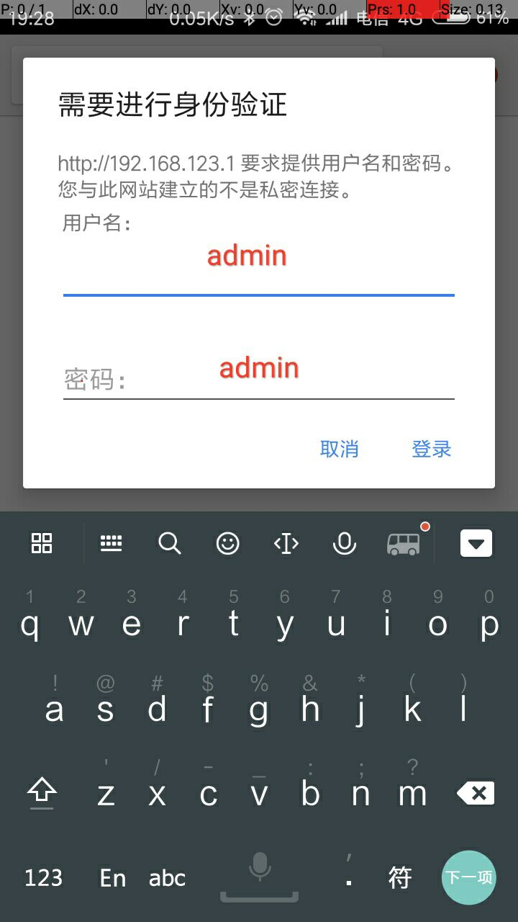

第二
找到 并点击ShadowSocks
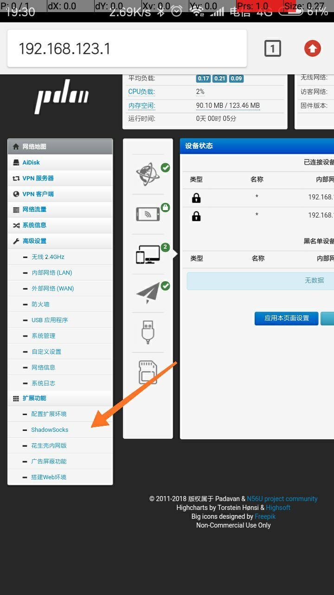

第三
打开开关-》输入文本-》加密方式选rc4-md5
打开重新定向dns开关。输入8.8.8.8
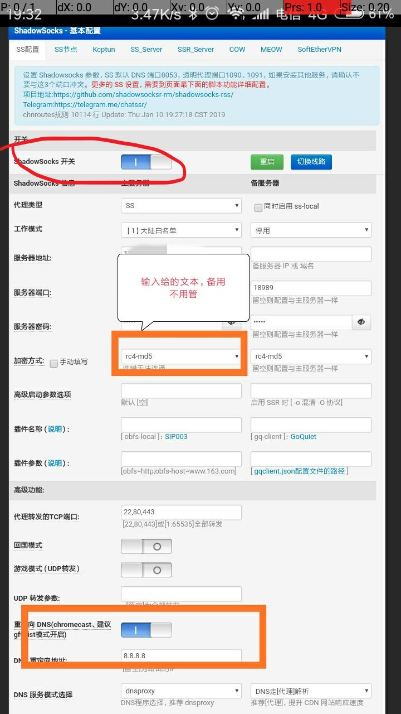

第四
拉到最下方，点击应用本页设置，等待3-5分钟-》使用
